
Отчет о проведении акции «Профсоюзная неделя» в МБДОУ №27 «Журавушка» ЗМР РТ
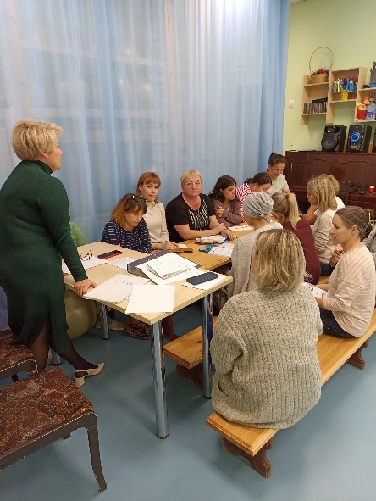
С 21 по 28 сентября Татарская республиканская организация Общероссийского Профсоюза проводила акцию «Профсоюзная неделя». Наше образовательное учреждение тоже не осталось в стороне. Каждый день недели проходил в соответствии с планом работы, составленным председателем Гулиной О.В.
21 сентября было объявлено о начале проведения «Профсоюзной недели». Председатель ознакомил членов профсоюза о плане работы на неделю.
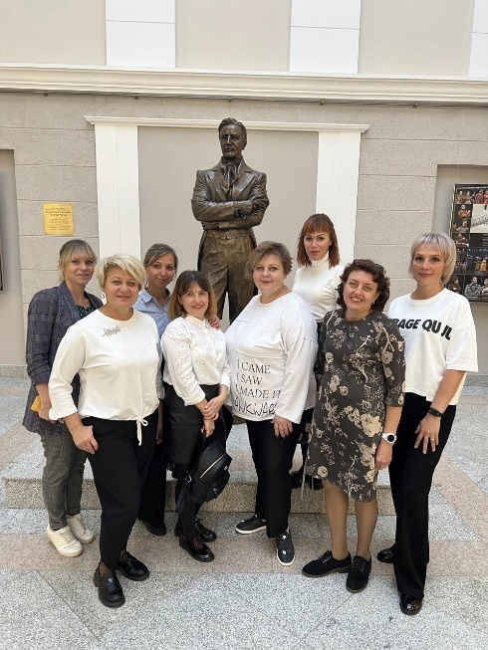
22 сентября было проведено профсоюзное собрание на тему «Есть Профсоюз – есть коллективный договор», где было напомнено членам Профсоюза и всем работникам о льготах и гарантиях коллективного договора образовательной организации.
23 сентября провели прием по личным вопросам, где рассматривались вопросы об отпусках, о том, в каких случаях предоставляются детские дни. Так же члены профсоюза знакомились с последними номерами газет «Мой Профсоюз», передавая их друг другу с обращением «Прочитал- передай другому!». В рамках профсоюзной недели коллектив детского сада посетил театр им. Качалова города Казани.
26 сентября инструктор по физической культуре вместе с детьми и педагогами организовал Спортивно-оздоровительное мероприятие «Зарядись энергией Профсоюза!».

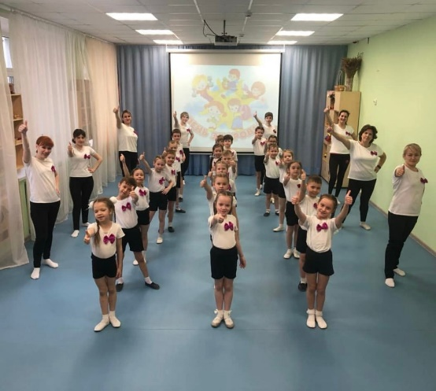

27 сентября в рамках профсоюзной недели чествовали членов профсоюза с днем дошкольного работника, где многие были награждены грамотой.
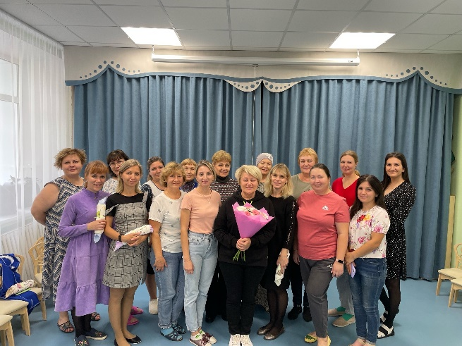

28 сентября была организована встреча с ветеранами, где коллектив детского сада поздравил ветераном с днем мудрости и зрелости.

